EL LEGADO
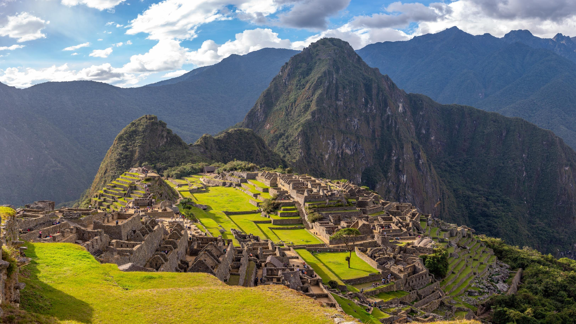

PERU
EN REYES
6D/5N
PERU
EL LEGADO EN REYES
El Precio Incluye:
- Tiquetes Aéreos Bogotá – Lima - Cusco
LIMA
- Traslados aeropuerto - hotel – aeropuerto
- 2 noches de alojamiento con desayuno en el hotel elegido en Lima.
- Visita a la ciudad de Lima
- Full Day Paracas Ica desde Lima (Islas Ballestas, vitivinícola, City Tour Ica Panorámico, Huacachina + Buggies + Sandboard). Con almuerzo

CUSCO
- Traslados aeropuerto - hotel – aeropuerto y hotel – estación de tren - hotel
- 3 noches de alojamiento con desayuno en el hotel elegido en Cusco
- Visita a la ciudad y ruinas Cercanas
- Tour Montaña de los 7 colores con almuerzo buffet
- Tren Expedition de Peru Rail
- Tour Machu Picchu
- Bus de ida y vuelta a la ciudadela de Machu Picchu
- 1 almuerzo en Aguas Calientes
- Entradas a los circuitos turísticos mencionados
- TARJETA DE ASISTENCIA CON SUPLEMENTO PARA MAYORES DE 75 AÑOS
- Fee bancario

El Precio No Incluye
- Alimentación no mencionada en el itinerario , propinas , otros gastos no especificados.
TARIFAS 2026
*Tarifas sujetas a Cambio sin previo aviso hasta el momento de reserva*

PRECIOS POR PERSONA EN DOLARES

Categoría | Ciudad | SGL | DBL | TPL | CHD
TURISTA | Lima | 2352 | 2189 | 2182 | 2011
TURISTA | Cusco

ITINERARIO AEREO
BOG LIM 06 ENE LA 4902 05:00 - 08:00
CUZ LIM 08 ENE LA2013 07:35 - 08:55
CUZ LIM 11 ENE LA2062 10:25 - 12:00
LIM BOG 11 ENE LA4905 15:55 - 19:10

ITINERARIO AEREO
BOG LIM 06 ENE LA 4902 05:00 - 08:00
CUZ LIM 08 ENE LA2013 07:35 - 08:55
CUZ LIM 11 ENE LA2062 10:25 - 12:00
LIM BOG 11 ENE LA4905 15:55 - 19:10

ITINERARIO AEREO
BOG – LIM 06 ENE LA 4902 05:00 – 08:00
LIM - CUZ 08 ENE LA 2013 07:35 – 08:55
CUZ - LIM 11 ENE LA 2062 10:25 – 12:00
LIM - BOG 11 ENE LA 4905 15:55 – 19:10

ITINERARIO
DÍA 01: BOGOTA – LIMA

Llegada a la ciudad de Lima, asistencia y traslado al hotel. Por la tarde visita de la ciudad de los reyes. Iniciaremos nuestro recorrido por el barrio de Miraflores. Nuestra primera parada será el famoso Parque del Beso, un ícono de la ciudad y desde donde se tiene una linda vista de la bahía de Lima. Luego nos dirigiremos a el Centro histórico de Lima, Patrimonio de la Humanidad de la UNESCO, que nos espera lleno de historias de antaño. En el camino cruzaremos frente a la Huaca Pucllana, pirámide pre-inca que confunde con una ciudad moderna. Llegaremos a la Plaza Mayor de Lima, rodeada por la Catedral, el Arzobispado de Lima, el Palacios de Gobierno y la Municipalidad. Ingresaremos a la Catedral de Lima, donde se encuentra la cripta del conquistador Francisco Pizarro. Cruzaremos la Plaza mayor e ingresaremos al Convento de Santo Domingo, joya arquitectónica colonial donde el tiempo pareciera haberse detenido. En este lugar reposan los restos de Santa Rosa de Lima, San Martín de Porres y San Juan Masías, santos de gran devoción. En su interior, nos encontraremos con una gran biblioteca que guarda libros impresos en el siglo XV. En este convento se fundó la primera universidad de América, San Marcos. Dejaremos el centro de Lima, retornando al hotel. Alojamiento en Lima.

DÍA 02: : LIMA/PARACAS/ICA/LIMA

Muy temprano por la mañana traslado a la estación de bus para nuestra salida a Paracas. A la llegada, asistencia y traslado al embarcadero desde donde realizaremos una excursión en lancha por las Islas Ballestas. En camino apreciaremos el “Candelabro”, dibujo esculpido en una colina de arena orientado hacia la Pampa de Nasca. En las islas, observaremos pingüinos de Humboldt y lobos marinos, además de las aves migratorias que ahí habitan. Continuaremos hacia la cuidad de Ica, llegaremos al hotel Las Dunas donde disfrutaremos de nuestro almuerzo. Luego, realizaremos una visita a la Plaza de Armas de la ciudad, donde observaremos las principales calles de Ica antigua y moderna. Nos dirigiremos hacia la laguna de Huacachina, denominada el “Oasis de América”. Desde este punto, podremos apreciar el impresionante paisaje desértico de las dunas. Continuaremos con la visita a una bodega vitivinícola artesanal, en la cual aprenderemos sobre la elaboración del Vino y Pisco. Finalmente, viviremos una experiencia llena de aventura y adrenalina en los tubulares. Podremos elegir diversos circuitos, ya sean dunas planas o dunas por donde iremos subiendo y bajando desde 3 hasta 90 metros de altura. Haremos una parada para realizar toma de fotografías y continuar con la práctica de Sandboard. A la hora coordinada, salida en bus hacia Lima y traslado al hotel.
DÍA 03: LIMA/CUSCO

Traslado al aeropuerto para nuestra salida a Cusco. A la llegada, asistencia y traslado al hotel. Resto de la mañana libre para descanso y aclimatación de la altura. En la tarde ascenderemos al Parque Arqueológico de Sacsayhuaman, e iniciaremos la excursión visitando la fortaleza del mismo nombre, hermoso lugar que irradia paz y tranquilidad, admiraremos las enormes rocas de hasta 4 metros de altura, que fueron utilizadas en su construcción. Seguiremos con Q'enqo, antiguo templo del Puma donde se puede apreciar un altar para sacrificios en la parte interna de una enorme roca y luego con Tambomachay, fuentes sagradas de vida y salud. En el camino, tendremos una vista panorámica de Puca Pucará, atalaya que cuidaba el ingreso a la ciudad. Después, nos dirigiremos al Templo del Sol Qorikancha, sobre el cual se construyó el Convento de Santo Domingo, cuenta la leyenda que este templo estuvo totalmente recubierto de láminas de oro, que maravillaron a los conquistadores a su llegada. Para finalizar conoceremos la Plaza de Armas e ingresaremos a la Catedral, que atesora obras y pinturas coloniales invaluables, como la Cruz que llegó con los primeros conquistadores. Alojamiento en Cusco.

DÍA 04: CUSCO / MACHU PICCHU / CUSCO.

El día esperado para conocer una de las 7 Maravillas del Mundo. Embarque en la estación de Ollantaytambo. Salida en tren seleccionado. Arribo a la estación de Machu Picchu. Asistencia de nuestro personal para abordar el bus que ascenderá por un camino sinuoso, con una espectacular vista del río Urubamba y da forma a un profundo cañón. La Ciudad Perdida de los Incas, Machu Picchu, nos recibirá con sus increíbles terrazas, escalinatas, recintos ceremoniales y áreas urbanas. La energía emana de todo el lugar. Almuerzo. A la hora coordinada, retorno en tren y trasladado al hotel en Cusco. Alojamiento.

DÍA 05: CUSCO / MONTAÑA DE 7 COLORES / CUSCO

Emprenderemos una gran aventura hacia Montaña del Arco Iris, Vinicunca. Muy temprano por la mañana, salida en van a lo largo del Valle Sur hasta llegar a la localidad de Cusipata. Desayuno. Luego iniciaremos el ascenso por un camino de tierra comunal hasta llegar a los 4,800 mts de altitud. Iniciaremos una caminata a través de un sendero de 4 km. observadno a lo lejos la cordillera nevada del Ausangate. Nuestro guía lo acompañará y enseñará como caminar en altura. La red de montaña de colores comenzará a aparecer poco a poco, hasta llegar al mirador a 5,000 msnm. Sus formaciones geológicas nos revelarán todo su gran esplendor. Vinicunca es uno de los grandes atractivos que no debe dejar de visitar en su viaje a Perú. Tiempo libre para fotos. Luego descenderemos por el mismo sendero, para abordar nuestro vehículo y descender a Cusipata. Almuerzo. Retorno a Cusco.

DÍA 06: CUSCO / LIMA

A la hora coordinada, traslado al aeropuerto para abordar nuestro vuelo de salida.

FIN DE NUESTROS SERVICIOS

